Для одновременного запуска операций аналогового ввода и вывода инициируйте их с помощью аппаратного или программного триггеров. При использовании аппаратного триггера операции аналогового ввода и вывода запускаются сигналом с одного и того же контакта PFI или RTSI.

Следующая блок-диаграмма демонстрирует выполнение операции с данным типом триггера.

96
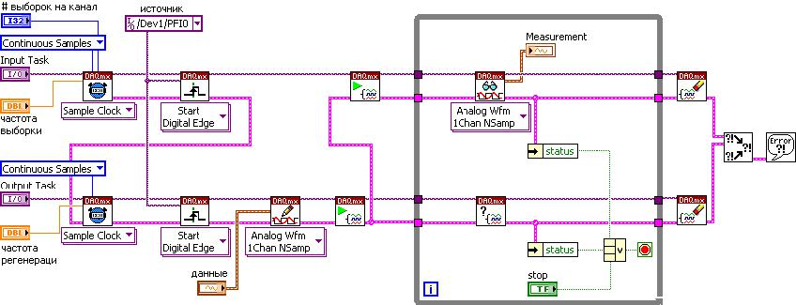

При использовании программного триггера операция аналогового ввода запускается внешним сигналом на контакте PFI или RTSI, а операция аналогового вывода запускается внутренним сигналом AI Start Trigger. AI Start Trigger – внутренний сигнал, который подается по внутренней линии, соединяющей подсистемы аналогового ввода и вывода. Метод программного триггера чуть более точен, чем метод аппаратного триггера, поскольку внешний сигнал должен пройти только по одной главной линии, чтобы достичь обеих подсистем. Однако эта задержка, как правило, несущественна на частотах, с которыми работают многофункциональные устройства семейства MIO. Следующая блок-диаграмма иллюстрирует данную методику.
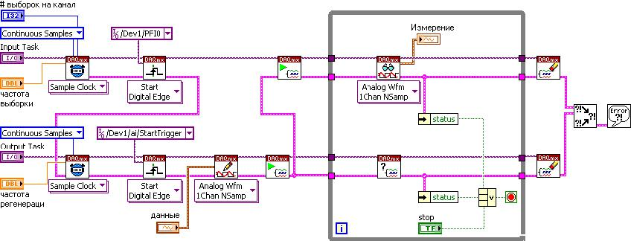

- этом примере операции настроены таким образом, что аналоговый ввод инициируется триггером запуска на контакте PFI0, настроенным с помощью ВП DAQmx Trigger.

97

Аналоговый вывод использует ВП DAQmx Trigger для запуска по внутреннему триггеру AI Start Trigger. Обратите внимание, что операция аналогового вывода должна быть начата ранее операции аналогового ввода, чтобы не возникло такой ситуации, что ввод начался и был отправлен внутренний сигнал AI Start Trigger, а операция аналогового вывода еще не была готова получить сигнал запуска.

Другой пример одновременного запуска с использованием программного триггера возникает, когда аналоговый ввод запускается вызовом программы, а не аппаратным триггером. Аналоговый вывод, как и в предыдущем случае, запускается внутренним сигналом AI Start Trigger. Следующая диаграмма иллюстрирует пример приложения с полностью программно запускаемыми операциями ввода/вывода.
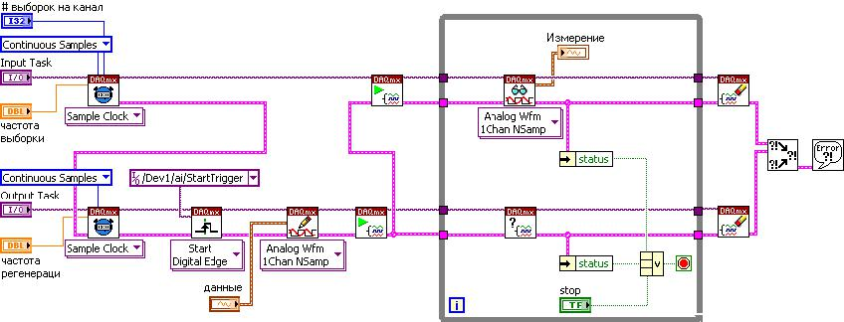

Если операции были запущены одновременно, в дальнейшем они не будут обязательно синхронизированы. Операции ввода и вывода могут быть настроены на сбор/генерацию данных с независимыми друг от друга частотами.

